TRƯỜNG ĐẠI HỌC BÁCH KHOA HÀ NỘI

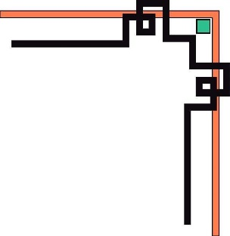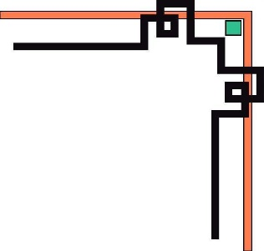

----VIỆN CÔNG NGHỆ THÔNG TIN-TRUYỀN THÔNG----

***

­­­

BÁO CÁO

Project II

Đề tài: *Tìm hiểu thuật toán Dijkstra và mô phỏng định tuyến thuật toán trên*

*Scilab*

Sinh viên thực hiện:

|  |  |  |  |
| --- | --- | --- | --- |
| STT | Họ và Tên | MSSV | Lớp |
| 1 | Nguyễn Công Hưng | 20131945 | CNTT1.02 |
| 2 | Phạm Mạnh Hùng | 20131907 | CNTT1.02 |
| 3 | Vũ Đức Hùng | 20131922 | CNTT1.01 |

Giảng viên hướng dẫn: *PGS .TS Trương Thị Diệu Linh*

Hà Nội 5/2016